通过宝塔面板安装
- 服务器安装nginx，安装最新版即可
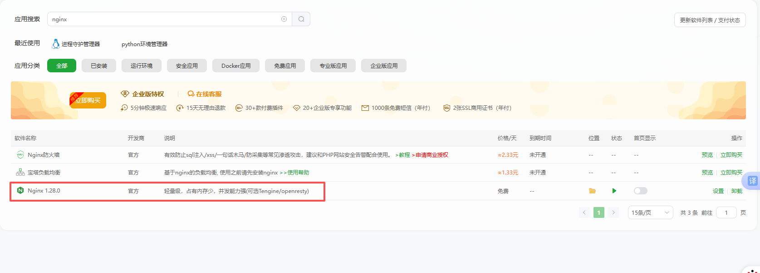
- 安装redis，最版本即可
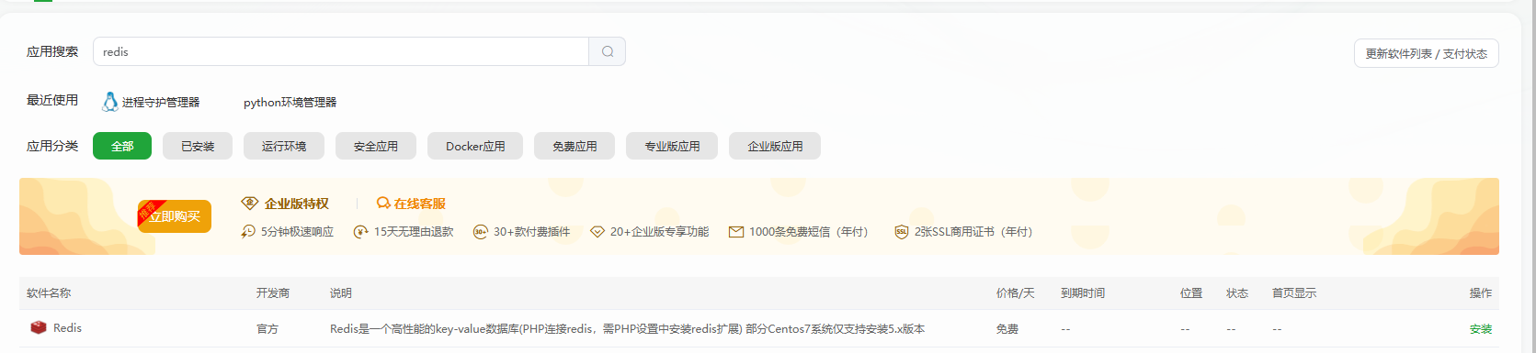
- 安装java JDK，安装后设置下命令行版本
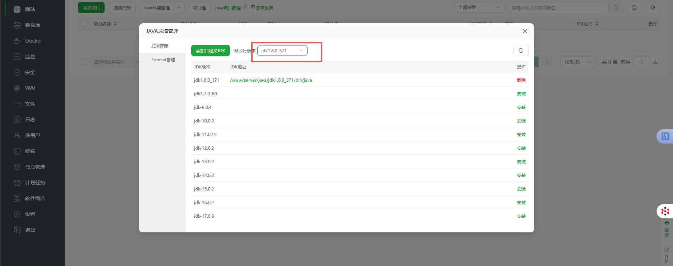
- 打包后端代码，打包之前更改上传文件路径，如果图片保存本地服务器
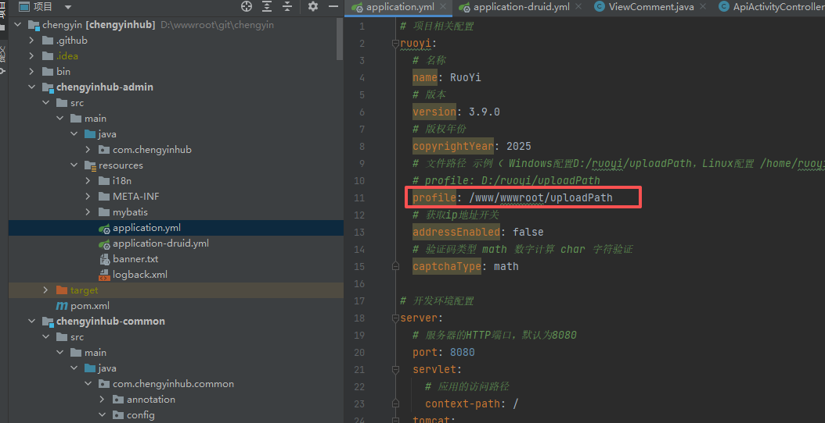
更改数据库
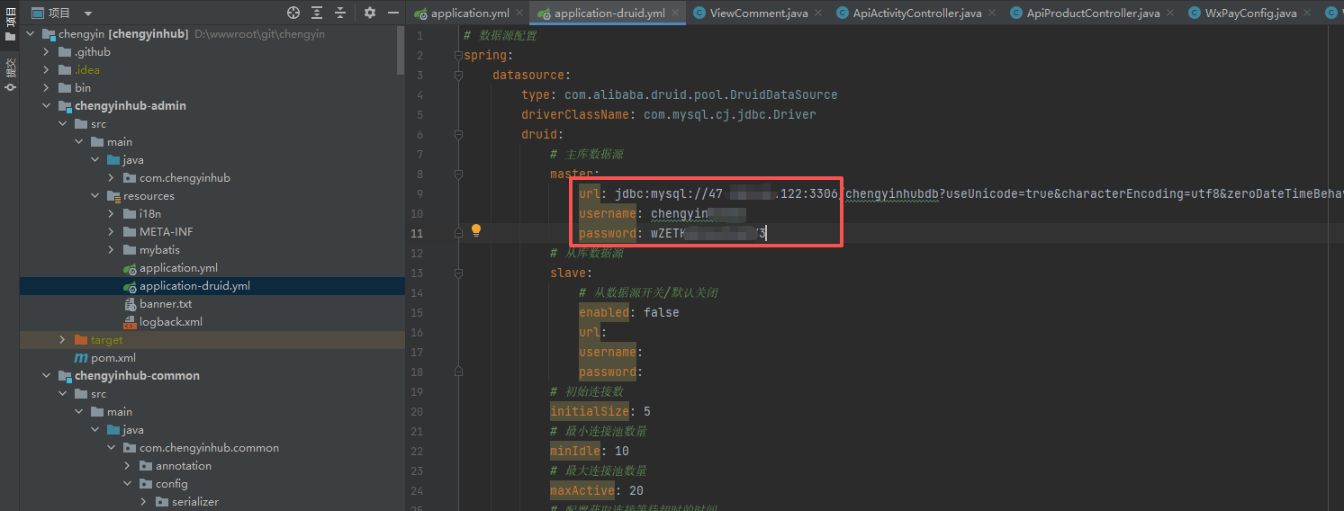
打包操作点maven里面的package
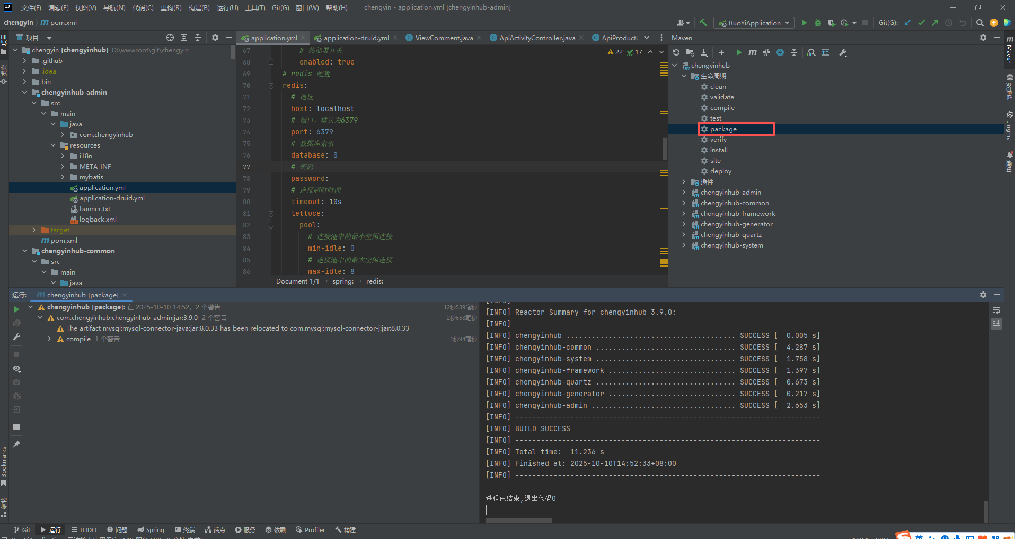
打包之后把这个目录下的jar包放到服务器www/wwwroot/bin目录下
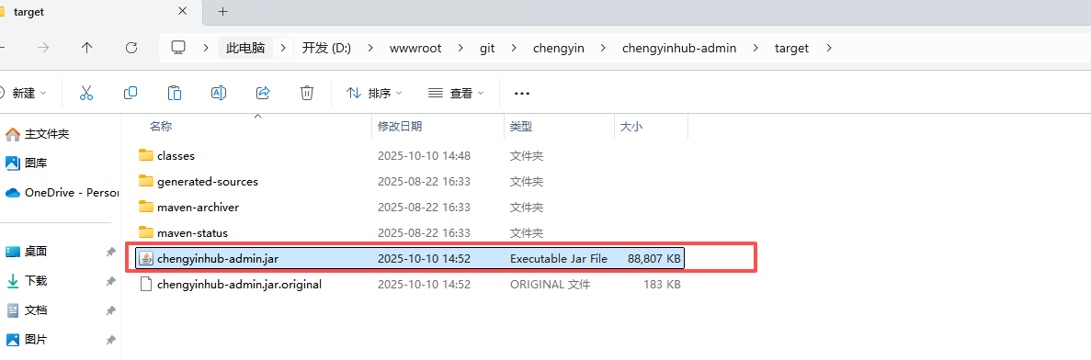
然后编写一个命令文件保存run-chengyinhub-admin.sh文件,这个文件放到跟jar同目录
然后终端到bin目录，执行sh run-chengyinhub-admin.sh
- 打包前端代码
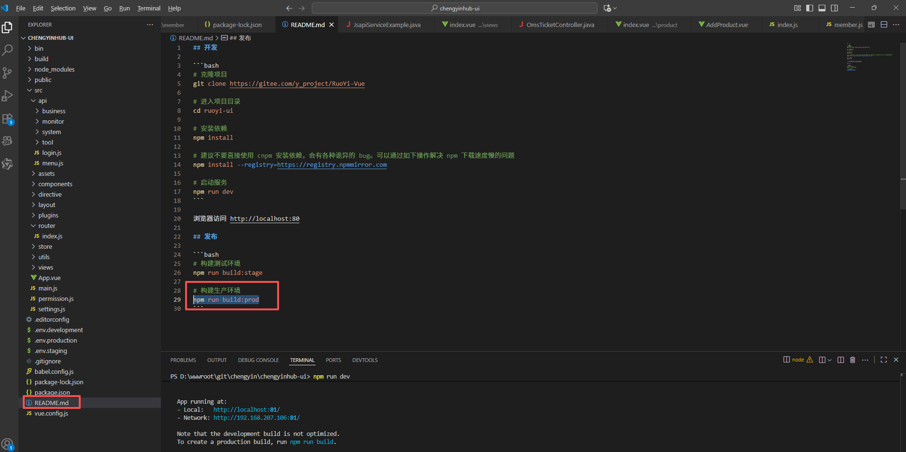
- 打包好的文件在目录dist下，压缩上传到服务器，建好HTML项目，然后配置好ngix和SSL即可
